Муниципальный конкурс «Учитель года – 2019»
Уржумского района
Номинация «Педагогический дебют»



Конкурсное задание «Публичное выступление»
«Игра - это серьёзно!»

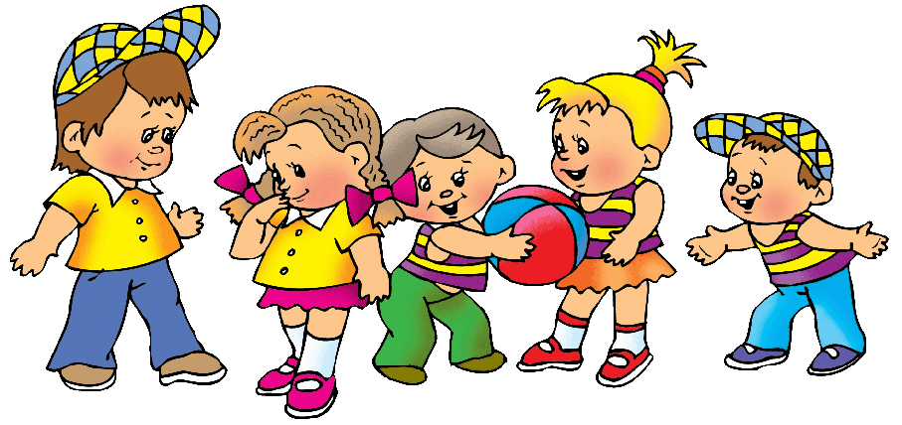

Бухонина
Алёна Юрьевна
воспитатель МКДОУ
д/с № 1 г. Уржума
Кировской области

2019 г.

Для взрослых людей детство – это воспоминания, навеянные семейными фотографиями, или встречей с запрятанной игрушкой в чулане. Вырастая, мы почти забываем, что когда-то зубная паста казалась горькой, и её приходилось выдавливать в раковину, а лепить из пластилина грибочки было совсем не интересно, и вместо подберёзовика возникал корабль пришельца. Ведь только в детстве обыкновенная палка, только что бывшая ложка для зайкиного обеда, вмиг превращается в принцессу из сказочного замка.
Уникален мир Детства! У него своя лексика, свой фольклор, свои нормы и кодексы чести, свои забавы. Что это, как не приметы волшебной страны, имя которой — Игра.
Василий Александрович Сухомлинский говорил: «Без игры нет, и не может быть полноценного умственного развития. Игра - это огромное светлое окно, через которое в духовный мир ребенка вливается живительный поток представлений, понятий. Игра - это искорка, зажигающая огонек пытливости и любознательности».
Меня очень интересует, что же случилось с игрой в настоящее время?
К сожалению, если говорить о современных детях, то нужно сказать: дети в наши дни либо совсем не играют, либо играют слишком мало.
Может быть, современное общество требует от детей ранних успехов и достижений. Не секрет, что к ребёнку при поступлении в школу предъявляются достаточно высокие требования с точки зрения развития его познавательных процессов, поэтому, организуя времяпровождение малыша, родители в первую очередь озадачены тем, как подготовить его к школе. Родители, воспитатели - все стремятся детей научить - читать, писать, считать, забыв о том, что ведущая деятельность ребёнка-дошкольника игровая! Единственный язык, который легко даётся детям - это язык игры. В игре малыши узнают мир и усваивают систему отношений в обществе, развиваются, учатся премудростям, формируются как личности. Именно игра позволяет скорректировать возникающие возрастные проблемы и сложности в отношениях.
Может быть, причина, по которой дети играют мало - это то, что родители и воспитатели сами принадлежат к неиграющему поколению: их детство тоже прошло без игр, тоже было насыщено обучающими элементами. Поэтому очень важно взрослым научиться играть, вспомнить своё детство. Что любили, чем и во что играли. Меня, например, в детстве привлекали лужи. Как хотелось прошлёпать по этому «морю разливному», найти в нём самое глубокое место! И как я обижалась на маму, когда она оттаскивала меня за руку от зеркальной тайны лужи!
Может быть отсутствие возможности передавать игровой опыт от старших детей к младшим, тоже является причиной?
Я помню, как мы играли с друзьями во дворе: в прятки, краски, в казаки - разбойники. Но ныне редкий родитель не боится отпускать даже подросшего ребёнка на самостоятельные прогулки или, сам, гуляя с ребёнком, может позволить ему исчезнуть из поля зрения.
Современные дети, как правило, «играют» в обучающие игры по правилам взрослых, часами просиживают у телевизоров, проигрывая вместе с героями сериалов взрослую жизнь, с трудом отрываются от компьютеров.
Актуальными становятся игры, развивающие мелкую моторику и способствующие развитию речи и познавательному развитию. Сюжетно - ролевые игры, входящие в жизнь детей с 3-х лет, перестают быть похожими на игры их мам и пап.
А как, научиться девочке готовить пельмени, если мама не разрешает повозиться с мукой; как научиться стирать, если даже носовые платочки отправляются в стиральную машину? Как мальчику стать умелым, если папа взамен любимой машины со сломанным колесом покупает новую машину? Так облегчая жизнь себе, мы сужаем круг ярких эмоциональных впечатлений о труде взрослых и о способах проявления заботы о детях.
Нельзя не сказать о том, насколько от наших с вами игрушек отличаются современные. Во-первых, их много, поэтому зачастую ребёнку трудно не только выбрать, во что он будет играть, но и помечтать о том, что ему так понравилось.
Родителям, как правило, некогда вникать в игровое пространство: они теряются в мире игрушек, идут на поводу у желаний ребёнка или модных течений, создают небезопасные ситуации для здоровья детей, оставляя их у компьютера, пусть даже с обучающими играми.
Конечно и сегодня дети любят играть в «Дочки - матери», «Шофёра», «Магазин», но в эти традиционные и любимые ими сюжеты они с огромным удовольствием вводят своих любимых персонажей - Человека-паука, Викингов, Черепашек, , различных кукол, фей, пони. Они сопровождают действия традиционных персонажей: мамы, папы, водителя, продавца песнями популярных современных исполнителей. Сегодня дети переносят многие телепередачи и сюжеты популярных сериалов в свои игры, так, совершенно самостоятельно, они могут начать играть в «Один в один», «Поле чудес», «Лучше всех», в «Ментов», рекламу. Из реальной жизни в игру попали «Пятёрочка», «Магнит», «Офис», «Салон красоты».
Как бы педагоги не протестовали против подобных игр и не относились настороженно к новым игровым персонажам - это интересно ребёнку, а значит необходимо это учесть и умело воспользоваться этим интересом в решении профессиональных задач. Дети во все времена, независимо от мнения взрослых, играли в то, что им интересно. Давайте всегда будем помнить об этом и сделаем всё, чтобы среди океанов и материков планеты «Детство» громадный остров, называемый Игрой, не стал затопленной Атлантидой. Нужно не только распахнуть Игре двери, но и понять её, принять в игру вместе с нашими детьми.

В творчестве Агнии Барто есть стихотворение «Открытое окно».

Опять в соседнем садике
С утра идёт игра,
Лихие скачут всадники,
С утра кричат «ура»!

Опять шумят дошкольники,
Володеньки и Оленьки,
И вся разноголосица
Ко мне в окно доносится.

Закрыла я своё окно - всё смолкло,
Как в немом кино.
Нет, без ребячьих голосов
Мой дом закрыт, как на засов.

Нет, пусть лихие всадники
С утра кричат «ура!))
Пускай в соседнем садике
Всегда идёт игра!

Пусть дошкольное детство и годы, проведённые ребёнком в детском саду, останутся для него счастьем навсегда. А взрослые - помогают ему в этом, не закрывая окон своей души.

